Observer Pattern

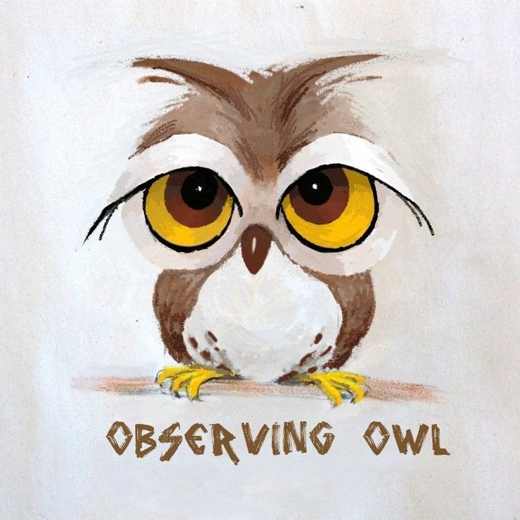

Versiebeheer
Versie | Datum van aanpassing | Naam | Wijziging
0.1 | 25-05-2023 | Benjamin Shawki | Initiele opzet
0.2 | 29-05-2023 | Benjamin Shawki | Inhoud gemaakt
1.0 | 30-05-2023 | Benjamin Shawki | Spelling, styling

Table of Contents
Observer Pattern 4
Context 4
Probleemstelling 4
Oplossing 4
Class Diagram 4
Object interactie 6
Design Principles 7
Bronnen 8
Bijlagen 9

Observer Pattern

Context
In deze gestructureerde beschrijving wordt er gekeken naar de een gedeelte van het organiseren van een competitief game toernooi. In dit toernooi nemen acht spelers het tegen elkaar op in opeenvolgende rondes, waarbij elke wedstrijd bestaat uit een best-of-three serie. Het beheren van een dergelijk toernooi brengt enkele uitdagingen met zich mee. Neem bijvoorbeeld het live bijhouden van de scores van de spelers na elke ronde. Deze scores worden vastgelegd door de scheidsrechters, maar moeten ook snel en nauwkeurig gecommuniceerd worden naar andere deelnemers en toeschouwers.

Probleemstelling
Een uitdaging bij het managen van een toernooi is het real-time bijwerken en communiceren van scores na elke ronde, en zodra een ronde is afgelopen moeten de scores snel en efficiënt worden bijgewerkt en gecommuniceerd naar alle relevante partijen. Hoe kan een systeem worden geïmplementeerd dat de scores bijhoudt en deze informatie deelt met de juiste deelnemers en toeschouwers?

Oplossing
Het Observer Pattern biedt een efficiënte manier om veranderingen in een object te communiceren naar geïnteresseerde partijen (observers). Dit wordt gedaan door onder anderen onderscheid te maken tussen de bron van de verandering (subject) en de ontvangers (observers), wat de flexibiliteit en onderhoudsgemak bevorderd. In het geval van een toernooisysteem maakt het Observer Pattern het mogelijk om wijzigingen, zoals scoreveranderingen, effectief te communiceren.

Class Diagram
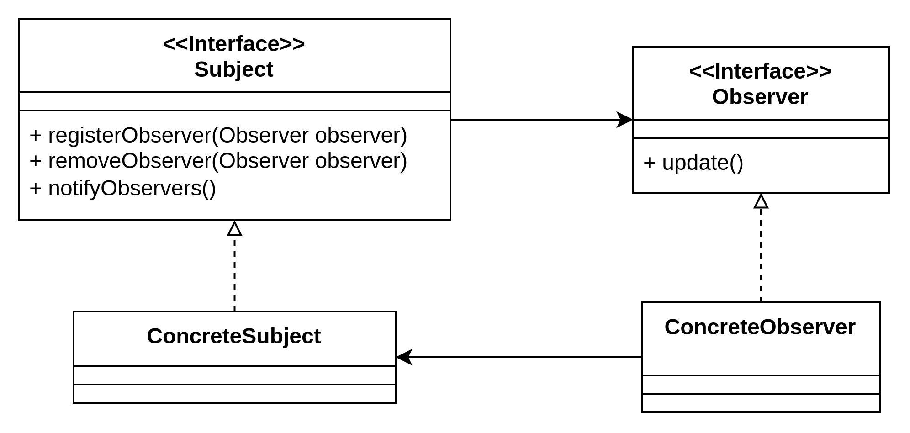
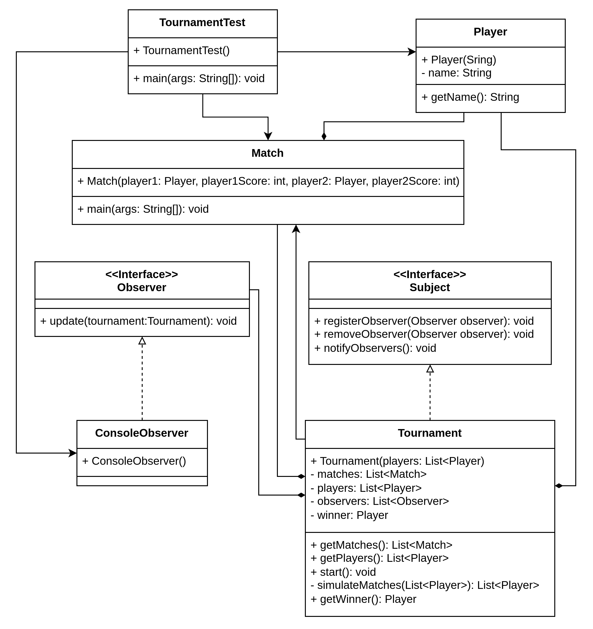
In het diagram kan uiteindelijke object van de Subject veranderen en de ConcreteSubject is een specifieke versie hiervan. De Observer interface, die door de ConcreteObserver wordt geïmplementeerd, verandert deze via update(). In dit geval is dit de pull methode, voor de push methode dient er in de parameters hier iets van het type Subject meegegeven te worden.
Bij elke wijziging in de toestand van het ConcreteSubject, worden alle aangesloten ConcreteObserver geïnformeerd en reageren hierop.
Hierboven wordt het klassendiagram van mijn tournament applicatie weergegeven de volledige code wordt in de bijlage gegeven of is te vinden op mijn GitHub.
https://github.com/benjaminshawki/ObserverTournament

Object interactie
In dit scenario is de eerste stap het registreren van observers bij het subject. In dit geval heeft het toernooi (het subject) de geïnteresseerde partijen (de observers), en de ConsoleObserver willen updates over de rondes en scores willen ontvangen.
Tournament tournament = new Tournament(players);
tournament.registerObserver(new ConsoleObserver());
Het toernooi wordt geregistreerd met de ConsoleObserver als een observer. Dit betekent dat de ConsoleObserver op de hoogte zal worden gebracht van eventuele veranderingen in het toernooi.
Als er een verandering plaatsvindt in het toernooi, bijvoorbeeld wanneer een ronde wordt gespeeld en de scores worden geüpdatet, dan roept het toernooi de notifyObservers() methode aan.
public void notifyObservers() {
for (Observer observer : observers) {
observer.update(this);
}
}
De notifyObservers() methode gaat door elke geregistreerde observer en roept hun update() methode aan. De update() methode zorgt ervoor dat observer de nieuwe toestand van het toernooi ontvangt en verwerkt.
public void update(Tournament tournament) {
List<Match> matches = tournament.getMatches();
// …
}
In de update() methode van de ConsoleObserver wordt bijvoorbeeld de nieuwe staat van het toernooi (de nieuwe matches) ontvangen en vervolgens verwerkt, in dit geval worden de toernooiresultaten naar de console te geprint.

Dus voor de object interactie binnen het Observer Pattern worden het subject (toernooi) verandert van toestand welke alle observers (zoals de ConsoleObserver) op de hoogte stelt via de update() methode en dan verwerken de observers de nieuwe toestand elk op hun eigen manier.

Design Principles

Open Closed Principle
In het toernooisysteem binnen het Observer Pattern kunnen nieuwe soorten observers worden toegevoegd (het systeem is open voor uitbreiding) zonder dat de Subject klasse (het toernooi) gewijzigd hoeft te worden (het systeem is gesloten voor wijziging).

Program to an Interface, Not an Implementation
Ook wordt er het bovenstaande principe toegepast doordat zowel de Subject als de Observer als interfaces zijn gedefinieerd. De specifieke implementaties kunnen veranderen, maar zolang er voldaan wordt aan de interface, zal het systeem op de correcte manier blijven werken.

Favor Composition Over Inheritance
Tot slot wordt er in het toernooisysteem met behulp van het Observer Pattern de samenstelling verbeterd door het mogelijk te maken dat Subject objecten verschillende Observer klasses kunnen bevatten. Dit zorgt ervoor dat ons systeem makkelijker aan te passen is bij nieuwe eisen en ook flexibeler is als we een ontwerp hadden gebruikt dat vooral op erfelijkheid gebaseerd is.

Bronnen
Observer Tournament Code
https://github.com/benjaminshawki/ObserverTournament
Observing Owl – Idith Lee
https://nl.pinterest.com/pin/observing-owl--124271270937618473/

Bijlagen
import java.util.List;

public class ConsoleObserver implements Observer {
public void update(Tournament tournament) {
List<Match> matches = tournament.getMatches();

System.out.println("\n--- Nieuwe ronde ---");

for (Match match : matches) {
System.out.printf("%s (%d punten) vs %s (%d punten)\n",
match.getPlayer1().getName(), match.getPlayer1Score(),
match.getPlayer2().getName(), match.getPlayer2Score());
}

if (tournament.getWinner() != null) {
System.out.println("\n--- Eind van het toernooi ---");
System.out.println("Winnaar: " + tournament.getWinner().getName());
}
}
}
public class Match {
private Player player1;
private int player1Score;
private Player player2;
private int player2Score;

public Match(Player player1, int player1Score, Player player2, int player2Score) {
this.player1 = player1;
this.player1Score = player1Score;
this.player2 = player2;
this.player2Score = player2Score;
}

public Player getPlayer1() {
return player1;
}

public int getPlayer1Score() {
return player1Score;
}

public Player getPlayer2() {
return player2;
}

public int getPlayer2Score() {
return player2Score;
}
}
public interface Observer {
void update(Tournament tournament);
}
public class Player {
private String name;

public Player(String name) {
this.name = name;
}

public String getName() {
return name;
}
}
public interface Subject {
void registerObserver(Observer observer);
void removeObserver(Observer observer);
void notifyObservers();
}
import java.util.ArrayList;
import java.util.List;
import java.util.Random;

public class Tournament implements Subject {
private List<Player> players;
private List<Observer> observers = new ArrayList<>();
private Player winner;
private List<Match> matches = new ArrayList<>();

public Tournament(List<Player> players) {
this.players = players;
}

public void registerObserver(Observer observer) {
observers.add(observer);
}

public void removeObserver(Observer observer) {
observers.remove(observer);
}

public void notifyObservers() {
for (Observer observer : observers) {
observer.update(this);
}
}

public List<Player> getPlayers() {
return players;
}

public Player getWinner() {
return winner;
}

public List<Match> getMatches() {
return matches;
}

public void start() {
while (players.size() > 1) {
matches.clear(); // Verwijder de resultaten van de vorige ronde
players = simulateMatches(players);
if (players.size() > 1) {
notifyObservers();
}
}
winner = players.get(0); // De laatst overgebleven speler is de winnaar
notifyObservers();
}

private List<Player> simulateMatches(List<Player> players) {
List<Player> winners = new ArrayList<>();
Random random = new Random();
for (int i = 0; i < players.size(); i += 2) {
Player player1 = players.get(i);
Player player2 = players.get(i + 1);
int player1Wins = 0;
int player2Wins = 0;

// Speel games totdat iemand 2 punten heeft
while (player1Wins < 2 && player2Wins < 2) {
// Kies een willekeurige winnaar voor elk spel
if (random.nextBoolean()) {
player1Wins++;
} else {
player2Wins++;
}
}

// Voeg de match toe aan de matches lijst
matches.add(new Match(player1, player1Wins, player2, player2Wins));

// Voeg de speler die als eerste 2 games wint toe aan de winnaarslijst
if (player1Wins == 2) {
winners.add(player1);
} else {
winners.add(player2);
}
}
return winners;
}
}
import java.util.ArrayList;
import java.util.List;

public class TournamentTest {
public static void main(String[] args) {
// Creëer acht spelers
List<Player> players = new ArrayList<>();
players.add(new Player("Jan"));
players.add(new Player("Piet"));
players.add(new Player("Klaas"));
players.add(new Player("Bram"));
players.add(new Player("Sofie"));
players.add(new Player("Els"));
players.add(new Player("Annelies"));
players.add(new Player("Laura"));

// Maak een toernooi en voeg een observer toe
Tournament tournament = new Tournament(players);
tournament.registerObserver(new ConsoleObserver());

// Start het toernooi
tournament.start();
}
}

